Kerkklanken
Nummer 6
Van zondag 13 november tot en met 18 december 2022
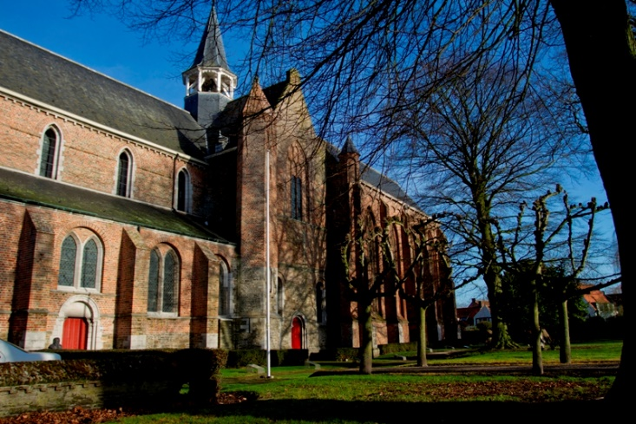

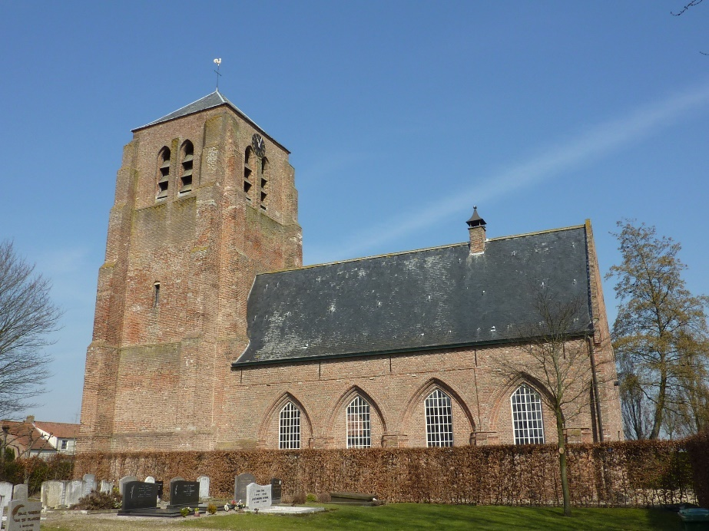
Kerkklanken is het kerkblad voor leden van de Protestantse Gemeente te Sint Kruis en Aardenburg en overige abonnees.

DE DIENSTEN

Zondag 13 november 2022
10.00 uur Peperbusse Sint-Kruis
Voorganger : Ouderling
Organist : Cees Hamelink

Zondag 20 november 2022 (gedachtendienst)
10.00 uur Peperbusse Sint-Kruis
Voorganger : Ds. Edward van der Kaaij
Organist : Cees Hamelink

Zondag 20 november 2022 (gedachtendienst)
10.30 uur Doopgezinde Kerk
Voorganger : Ds. Johanne Boot
Organist : Martha Roelofs

Zondag 27 november 2022
10.00 uur Peperbusse Sint-Kruis
Voorganger : Ds. J.C. de Beun
Organist : Cees Hamelink

Zondag 4 december 2022
10.30 uur Doopsgezinde Kerk
Voorganger : Ds. Johanne Boot
Organist : Mw. T. van ‘t Westeinde

Zondag 11 december 2022
10.00 uur Peperbusse Sint-Kruis
Voorganger : Ds. Marien van Manen
Organist : Cees Hamelink

Zondag 18 december 2022
10.30 uur Doopsgezinde kerk
Voorganger : Chr. Duhoux
Organist : Gerrit van Oostenbrugge

PASTORAAT
Tijdens onze vacante periode zal Ds. Marian Taalman-de Ruiter het pastoraat voor onze gemeente op zich nemen. U kunt uw verzoek indienen via scriba@aardenburg.faith

IN MEMORIAM
In mijn laatste werkweek had ik een lijstje gemaakt met pastorale
bezoeken die ik in ieder geval wilde afleggen voordat ik iets ging
doen met de lier en de wilgen. Vanzelfsprekend behoorde Theo Lako
bij dit selecte groepje. Enkele malen meldde ik mij tevergeefs bij hem
aan de Vermerestraat. Toen de middag van mijn afscheid gekomen
was, werd ik even apart genomen. Met het trieste bericht dat Theo was
overleden. Op de dag waarop ik afscheid nam van Aardenburg nam
hij afscheid van het leven. Nog wel op het moment van Pasen, zeer
vroeg op zondagmorgen. Ik ontmoette Theo voor het eerst toen hij als
ouderling – kerkrentmeester kennismaakte met de door de
beroepingscommissie voorgedragen predikant. Hij stelde een
relevante vraag, waar ik mij niet even vanaf kon praten, ook al omdat
ik hem amper kon verstaan. Hij was tevreden met het antwoord en
stemde van harte in met mijn komst.
Theo was een gelovig mens, hij deed belijdenis op Palmzondag 7 april
1974. Van de predikant kreeg hij een fragment uit Filippenzen 4 :
6 mee. “Weest in geen ding bezorgd, maar laten bij alles uw wensen
door gebed en smeking met dankzegging bekend worden bij God.”
Hetgeen ik vertaal met: tel uw zegeningen en wees ervan overtuigd dat God nabij is. Zorgeloos was zijn leven niet. Met een gehandicapte
dochter, Marleen, en Anneke zijn vrouw die na hersenbloedingen niet
meer bij hem kon wonen. Nog twee andere dochters en kleinkinderen
droegen bij aan zijn levensvreugde. Theo was sterk met de kerk
verbonden, hij deed jarenlang (veertig jaar, zoals Mozes)
vrijwilligerswerk in diverse functies. In de laatste jaren hield hij de
tuin van de kerk bij. Dat soort werk lag hem na aan het hart. Ik was
zeer op hem gesteld, hij was een lieve man, maar allesbehalve soft.
Ergens vind ik het wel mooi dat dit de laatste uitvaart is die ik in
Aardenburg deed. Met 84 jaren was zijn leven voltooid, de laatste
maanden maakte hij een uitgebluste indruk. Hij wilde niet verder en
hoefde niet verder. Op 1 oktober hebben we afscheid van hem
genomen vanuit de Sint-Baafskerk. Adieu Theo!

AFSCHEID
Bijna zes jaar hebben wij lief en leed gedeeld. De eerste tien maanden
deed ik dat als een soort van aannemer. Na de fusie kon ik proper in
het ambt worden bevestigd. Ik kwam laatst nog de advertentie tegen.
Toen al, maar ook terugkijkend, kun je zien dat ik naadloos pas in het
profiel. Ik heb het met plezier gedaan. Omdat ik al pensioengerechtigd
was, kon ik financieel gezien op ieder moment stoppen. Uit het feit dat
ik ben doorgegaan blijkt hoe ik mij voelde. Partir c’est mourir un
peux. Wie de dienst heeft gemist kan hem nog horen en zien via
Kerkdienst gemist. In mijn blog publiceer ik de tekst. Het slotlied
verwoordt hoe ik er in zat: ‘Ga met God en Hij zal met je zijn.’ Die
gang hoop ik te maken.
Ds. Edward van der Kaaij

LAATSTE ZONDAG
Uit het oog bent u niet uit mijn hart. Het doet mij goed dat ik
ingeroosterd ben om voor te gaan in de laatste zondag van het
kerkelijk jaar. Waarin ik de namen mag noemen van
gemeenteleden van wie we het afgelopen jaar afscheid hebben
moeten nemen. Hieronder hun namen, datum van overlijden
en leeftijd
Johan du Fossé 24 november 2021 80 jaar.
Marien van Iwaarden 29 november 2021 90 jaar.
Hans Rijckborst 30 november 2021 79 jaar.
J.I. Pielaat 04 december 2021 81 jaar.
Maria Verlinde- van Hoeve 25 februari 2022 90 jaar.
Tannetje van den Vijver 28 maart 2022 91 jaar.
Edouard Teller 21 juli 2022 88 jaar.
Jan van Iwaarden 19 juli 2022 64 jaar.
Theo Lako 25 september 2022 84 jaar.

Als u een ijzersterk geheugen hebt weet u nog dat ik dit jaar
een serie Baafse Openbaringen deed. Preken uit het laatste
bijbelboek. Op de laatste zondag de laatste preek uit deze
serie. Met fragmenten uit Openbaring 19 en 20. De finale! Het
laatste oordeel voltrekt zich.
Ds. Edward van der Kaaij

CONCERTEN BACHCOMITÉ
Het Bachcomité organiseert dit jaar nog één concert op zondag 13 november a.s. in de Sintbaafskerk. Het concert begint om 16:00 uur. Het is een waar meesterwerk dat zal worden uitgevoerd. Treurmuziek. Dat past wel bij deze tijd. ‘Aber sie sind in Frieden’ Muziek van Heinrich Schütz en Johann Sebastiaan Bach. In dit programma staat de ‘Todessehnsucht’centraal, de blijde gedachte dat de dood de mens verlost uit zijn lijden en hem de eeuwige zaligheid brengt. Tickets zijn te koop online via www.bachstad.eu of aan de kassa. Online betaalt u inclusief kosten 26,90 euro of aan de kassa 30 euro. Na afloop een sapje en een hapje.

HOBBY- BOEKENMARKT EN BROCANTE
Afgelopen zaterdag 5 november wisten vele honderden mensen de Sintbaafskerk te vinden om binnenin te genieten van de vele marktkramen, waarop vele hobbyisten hun zelf gemaakte artikelen ten toon stelden en ook verkochten. Zoals gewoonlijk waren de heerlijke wafels en oliebollen niet aan te slepen. Omdat het de voorgaande dagen snertweer was, ging de erwtensoep erin als het geloof in een ouderling. Nieuw dit jaar was dat ook weer de preekkerk en de zuidbeuk weer bezet waren door kramen. In de zuidbeuk waar de VR presentatie draaide was het een drukte van jewelste. Velen bewonderden de mooie film over de Sintbaafskerk die de historie van 960 tot en met 1672 liet zien. Daarnaast was de beuk omgetoverd tot een feeëriek ingerichte ruimte met brocante en feestelijke kerstboom met daarin de uitgebrande devotielampjes die hergebruikt werden en waren omgetoverd tot mooie kunstwerkjes.
Namens de kerk dank aan de vele vrijwilligers die hielpen met bakken, opbouwen en afbreken en aan de thuisbakkers die het gebakkraam vulden. De bruto-opbrengst was rond de 3900 euro.
Speciaal dank aan de Syrische vrijwilligers die de woensdag vooraf geholpen hebben met de opbouw. Ook hebben zij de hagen rondom de kerk gesnoeid.

GAST AAN TAFEL
Donderdag 24 november om 12:00 weer lekker samen eten.
Weet u welkom. Als het mogelijk is vooraf opgeven bij Dick de Pooter 0627850061 of via website sintbaafskerkaardenburg.nl. Vul dan het contactformulier in.

KERKELIJK BUREAU
Per 1 november 2022 is het kerkelijk bureau niet langer gevestigd in het Weeshuis, Weststraat 22. Het nieuwe adres is Sint-Bavostraat 5, 4527 CJ Aardenburg. Buiten aan de muur hangt een zwarte postbus waarin u de post voor de kerkenraad kunt deponeren. Of via email naar scriba@aardenburg.faith

GEEFT HEM ZIJN VET
Nu zult u denken. Nu gaan we het krijgen en gaat hij zijn gal spuien.
Niets van dat alles. Nee, ik ga uit een ander vaatje tappen. U weet dat ik geregeld oliebollen bak en ook bij recepties in de kerk de frituurpan wel eens laat spetteren. Jammer genoeg is na verloop van enkele maanden het frituurvet of de Arachideolie aan vervanging toe. Die olie is een behoorlijke investering tegenwoordig. Voor een blik arachideolie (pindaolie) van 20 liter betaal je al snel rond de 80 euro. Reken maar uit wanneer ik tijdens oud en nieuw ga bakken en dan drie bakken van respectievelijk 20 liter, 20 liter en 50 liter moet vullen, dat dat een behoorlijke investering is. Gewoonlijk breng ik die olie netjes in een plastic fles of emmer naar de stort in Oostburg. Totdat ik een advertentie zag van een bedrijf dat de olie gaat recyclen en een beste prijs betaalt voor onze oude olie. Al snel werd er een blauw vat geleverd aan de deur van de kerk. Zodra het vat vol is (150 liter) bel ik het bedrijf en dan komen ze er om. De vraag aan u is simpel. Help ons het vat te vullen. Holle vaten bommen het meest en gevulde vaten geven geen klank. Het wordt dan geen bodemloos vat. Graag komen wij de frituurolie ophalen bij u. Of bij de container zetten mag ook. Ons telefoonnummer of emailadres kent u.
Dick de Pooter

BELEIDSPLAN en PLAATSELIJKE REGELING
De kerkenraad wil graag in contact komen met mensen die mee willen denken om een nieuw beleidsplan en plaatselijke regeling op te stellen. Geeft u zich op bij Eline Catseman-van Hal. Alvast hartelijk dank. Via email diaconie@aardenburg.faith

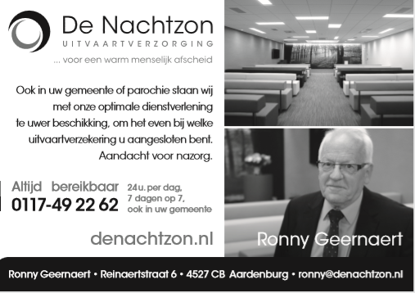

Protestantse Gemeente
te Sint Kruis en Aardenburg

Predikant: vacant

Kerkgebouwen:

PEPERBUSSE, Schoolpad 2, Sint-Kruis
SINT-BAAFSKERK, Sint Bavostraat 5, Aardenburg

Website: sintkruis-aardenburg.protestantsekerk.net
emailadres: scriba@aardenburg.faith
Dick de Pooter 0627850061

Consulent en voorzitter kerkenraad: Marian Taalman-de Ruiter

College van Kerkrentmeesters: NL14ABNA0557416434
Jaap Flikweert: email elstar6@zeelandnet.nl

Abonnement Kerkklanken: NL03ABNA0470347686

Diaconie: Penningmeester Eline Catseman-van Hal
Secretaris Rinco de Koeijer, email rinco@agroweb.nl
IBAN : NL41RABO0373735952

Redactie: Dick de Pooter.
Kopij uiterlijk 18 december 2022 naar aardenbach@gmail.com

Adverteren halve pagina 150 euro per jaar.

